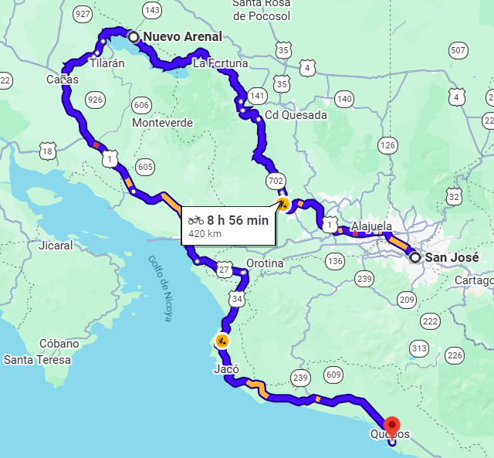
Costa Rica Aventurero
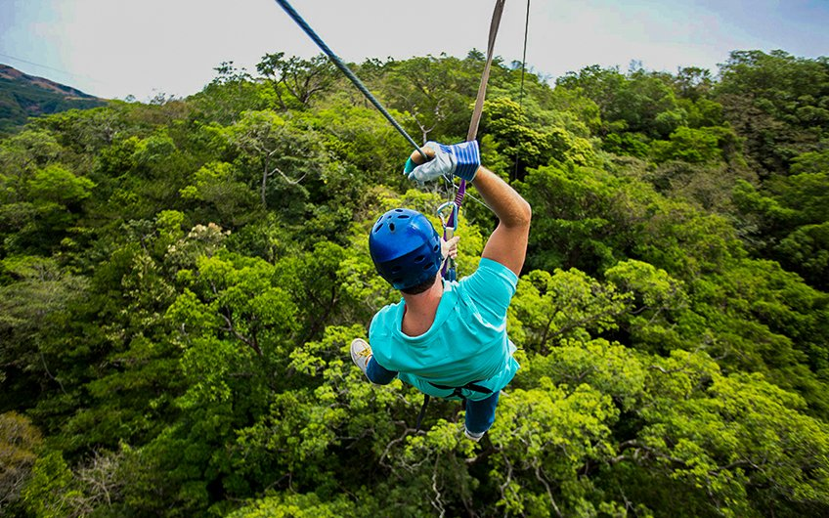
Salida:
21 – 28 Febrero 2027

Sitios a visitar
- San José
- Arenal
- Manuel Antonio

DIA 21: Guadalajara – San José
AEROPUERTO INTERNACIONAL SAN JOSÉ
Bienvenidos a Costa Rica. A su llegada al Aeropuerto Internacional Juan Santamaría, nuestro representante les estará esperando para brindarles asistencia y traslado hacia su hotel en San José. Dependiendo de la hora de llegada, podrán descansar o disfrutar de una primera impresión de la ciudad capital.
Alimentación: No incluida
DIA 22: Rumbo hacia Manuel Antonio
Salida desde San José hacia la hermosa zona de Manuel Antonio, uno de los destinos de playa más visitados de Costa Rica. Durante el recorrido realizarán una parada en el famoso mirador del Río Tárcoles para observar los impresionantes cocodrilos americanos en su hábitat natural. Posteriormente disfrutarán de una experiencia en el Sky Walk, caminando entre puentes colgantes rodeados de exuberante bosque tropical.
Alimentación: Desayuno incluido
DIA 23: Parque Nacional Manuel Antonio
Disfruten de una caminata guiada por el Parque Nacional Manuel Antonio, reconocido mundialmente por su increíble biodiversidad y sus paradisíacas playas. Durante el recorrido podrán observar monos, perezosos, iguanas y diversas especies de aves tropicales mientras aprenden sobre la flora y fauna del lugar.
Alimentación: Desayuno y almuerzo incluido
DIA 24: Camino hacia Arenal
Salida desde Manuel Antonio hacia la región norte de Costa Rica con destino al majestuoso Volcán Arenal. Durante el trayecto podrán admirar hermosos paisajes rurales, montañas y plantaciones típicas del país hasta llegar a La Fortuna de San Carlos.
Alimentación: Desayuno incluido
DIA 25: Coladas de Lava del Volcán Arenal
Visita a las famosas coladas de lava del Volcán Arenal, donde podrán disfrutar de una caminata rodeados de naturaleza y espectaculares vistas del volcán. Durante la experiencia conocerán más sobre la actividad volcánica que caracterizó esta región y la impresionante recuperación natural del bosque tropical.
Alimentación: Desayuno incluido y almuerzo

DIA 26: Naturaleza y aventura en ruta hacia San José
Salida en dirección hacia San José disfrutando de actividades en ruta. La experiencia incluye una emocionante tirolesa, visitas a dos impresionantes cataratas y vistas panorámicas del Volcán Arenal. Además, realizarán una parada en la Villa Maleku para conocer parte de la cultura y tradiciones indígenas de Costa Rica.
Alimentación: Desayuno y almuerzo incluido
DIA 27: Regreso a San José
Disfruten de un día lleno de naturaleza y cultura visitando la reconocida Hacienda Doka, donde aprenderán sobre el proceso del café costarricense. Posteriormente continuarán hacia el majestuoso Volcán Poás para admirar uno de los cráteres más impresionantes del país. El recorrido finaliza con la visita a las hermosas Cataratas La Paz y el refugio de vida silvestre, hogar de aves tropicales, monos, perezosos y otros animales emblemáticos de Costa Rica.
Alimentación: Desayuno y almuerzo incluido
DIA 28: Regreso a casa
A la hora indicada, traslado hacia el Aeropuerto Internacional Juan Santamaría para tomar su vuelo de regreso. Esperamos que hayan disfrutado una experiencia inolvidable en Costa Rica y deseamos recibirles nuevamente en el futuro.

Alimentación: Desayuno Incluido
Categoría | Hotel | Pais | Ciudad
Turista | Four Points Lindora | Costa Rica | San José
Turista | Magic Mountain | Costa Rica | Arenal
Turista | Shana By the beach | Costa Rica | Manuel Antonio

Costo desde por persona:
- $50,959.00 MXN / SGL
- $36,559.00 MXN / DBL
- $33,749.00 MXN / TPL
- $19,458 MXN / MENOR (2-9 años)

Horario:

RUTA | HORARIO
GDL - SJO | 20:27 – 23:59
SJO - GDL | 16:18 – 19:37

Incluye

- Vuelo Redondo de GDL – SJO - GDL
- Guía y chofer desde el día 1
- Transporte a disposición del grupo en todo momento a partir del día 2 en hasta el 6
- 1 noche de hospedaje en ciudad de San José con desayuno
- 2 noches de hospedaje en Volcán Arenal con desayuno
- 2 noches de hospedaje en Manuel Antonio con desayuno
- 2 noche de hospedaje en ciudad de San José con desayuno
- Traslados privados para el grupo a lo largo del recorrido en unidad de transporte tipo buseta con aire acondicionado y micrófono desde el día 1 hasta el día 8
- Traslado San José hacia Manuel Antonio // Actividad: Parada en ruta en mirador de cocodrilos Sky Walk
- Caminata Guiada al Parque Nacional Manuel Antonio
- Traslado Manuel Antonio hacia Arenal
- Visita a coladas de lava del Volcán Arenal
- Tirolesas vistas a 2 Cataratas y al Volcán Arenal + Visita a la Villa Maluku
- Tour de café + Visita al Volcán Poás + Entrada al refugio de vida silvestre y cataratas La Paz
- Traslados de ingreso y de salida
- 7 desayunos
- 3 almuerzos
- Impuestos generales
- Asistencia al viajero
- Mochila

No incluye

- Servicios no indicados como incluidos en el resumen de itinerario
- Gastos personales
- Propinas
- Bebidas alcohólicas o gaseosas en tiempos de alimentación

Política de Precios para Niños:

- Niños (2-9 años): Tarifa especial, máximo 2 niños compartiendo habitación con padres

